Escuela Normal de Educación Preescolar

Licenciatura en Preescolar

Ciclo Escolar 2020-2021



Estrategias para la Exploración del Mundo Social

Docente: Roberto Acosta Robles

**“El concepto de infancia a través de la historia y su repercusión en la vida social”**

Ana Sofía Aguirre Fraga #2

Cuarto semestre Sección: “B”

Saltillo, Coahuila

25/Marzo/2021

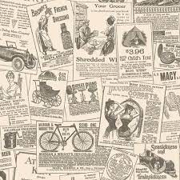

**“Carlos Skliar Normal - Anormal / Identidad y Discapacidad”**

Video Parte 1:

1. El dilema educativo, es como mostrar un mundo que es mayor a mi mundo, como aceptar que hay mundos diferentes a mi mundo, como dar posibilidades a mundos que no son los míos.
2. Al ver la infancia veían la educación, al pensar en la educación veían la infancia.
3. La infancia es como una infancia sin infancia, siempre preparándolos para ser ciudadanos.
4. La educación conduce la infancia al mundo desdichado del adulto.
5. El mundo le pide a la escuela que tolere y respete.
6. La educación depende del “yo” que educa y entre mejor se esconde el “yo” mejor se educa.
7. El maestro debe aprender de los niños.
8. Una tarea primordial del maestro es saber escuchar, aprender a escuchar puedes detectar las necesidades del niño.

Video Parte 2:

9. Se le ha dado un exceso de valor al sentido de la palabra todos, ***educación para todos, escuela para todos.***

10. La educación es para cualquiera y para cada uno.

11. Todos los sistemas jurídicos de todos los países del mundo son impecables, ninguno se a olvidado de la educación con discapacidad.

12. Lo que reclaman los docentes en todos los lugares del mundo es tiempo.

13. Tiempo para conocer y conversar, todo el tiempo del mundo porque de esa manera la norma se quitará del medio.